SUGERENCIAS AL 03 DE MAYO.2026
Quinto DOMINGO DE RESURRECCIÓN

-Seguimos celebrando la Pascua, Cristo ha resucitado y vive entre nosotros. Que no falte en la celebración y en la vida la alegría pascual.

-En el evangelio de hoy Jesús anuncia su marcha, se despide de los apóstoles y les invita a creer y confiar.

-Las dos primeras lecturas nos hablan del Pueblo de Dios, de las comunidades que van naciendo al principio de la Iglesia: en Hechos se habla de la elección de los 7 diáconos (servicio) para que no se descuide la dedicación a la caridad con los más necesitados (en la iglesia hay diversidad de carismas y ministerios), y en la carta de Pedro se nos dice que por el bautismo somos piedras vivas de la Iglesia y Jesús es la piedra angular.

-Todos necesitamos ayuda (1ª lectura). Eu una cartulina dibujamos las siluetas de las dos manos de los niños. Luego en la mano izquierda ponen el nombre de personas que les están ayudando y lo que hacen por ellos. En la derecha ponen a Jesús y en qué los ayuda.

-Trabajamos con los niños la frase central del evangelio: “Yo soy el camino, la verdad y la vida”. Unimos dos cartulinas por la parte estrecha. Dibujamos en ella un largo camino con muchas curvas. En un extremo ponemos “YO” y al final “JESÚS”. Les indicaremos que este camino nos ayudará a parecernos más a Jesús. Les damos tiras de papel con colores vivos para que escriban cosas e ideas que les ayudaran a ser mejores, a convivir y ser más felices. Ejemplo: querer a todos, perdonarse, orar para pedir fuerza… Y les recordamos lo que Jesús dice de eso. Y lo presentamos en las ofrendas.

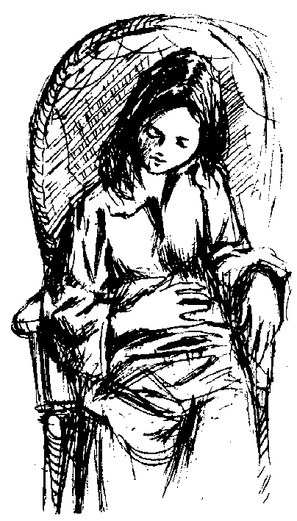
-Hoy felicitamos a las madres (Día de la madre en España): con alguna poesía, alguna oración, canto o pequeño texto con un dibujo.
ORACIÓN DE UN HIJO POR SU MADRE
Dios mío, Tú has querido que mi madre me diera la vida, sin ella no existiría.
Quiero expresarle mi mayor reconocimiento y no olvidar sus sacrificios y desvelos por mí.
Bendice a mi madre y dale todo el bien que me hizo en tu nombre pues soy incapaz de agradecérselo y de comprenderla como se merece.
Te prometo, Señor, hacerla más feliz con mi cariño, ofreciéndole mi ayuda, rodeándola de delicadeza y afecto.
Gracias, Señor, por la madre que me has regalado.
Gracias también a ti, María, Madre del cielo.

VÍDEOS 5º de Pascua: Yo soy el camino, la verdad y la vida
Jn 14, 1-12

-Juan 14, 1-12, película: http://youtu.be/uKH2bkwJZTI
-Juan 14:1-12, película: http://youtu.be/RE9y1qjNw_M
-Juan 14, 1-12, película: http://youtu.be/DvEaWS07Fz0
-Juan 14, 1-12, película doblada: http://youtu.be/ViMThc72Ue0
-Entre nosotros, Verbo Divino 2011, reflexión: http://youtu.be/NwutV-IVkpY
-El camino, Verbo Divino 2014, reflexión: http://youtu.be/P5iWI9UpSZg
-Yo soy, Verbo Divino 2017, reflexión: http://youtu.be/FFi8OFjW5j8
-Sueñen, confíen y en marcha, Verbo Divino 2020, reflexión: https://youtu.be/yraaMXnX_Nc
-Conocer para querer, Verbo Divino 2023, reflexión: https://youtu.be/Q9d964NsPtk
-En medio del ruido, Verbo divino 2026, reflexión: http://youtu.be/pVy6--7rs2k&t=65s; https://youtu.be/pVy6--7rs2k
-Jesús dijo: Yo soy el camino, actualización: http://youtu.be/AFCv721EQVo
-Jn. 14,1-12, dibujos: http://youtu.be/mBpAn_S9Sak, https://youtu.be/lTu9Wg6v3dw; https://youtu.be/kAybmMdfG2Q
-Yo soy el camino la verdad y la vida, Música católica, canto: http://youtu.be/HnYQh02lFrA
-Yo soy el camino la verdad y la vida, Moisés Alejandro Sáenz, canto: http://youtu.be/uBxvFJYKxpc
-Muéveme mi Dios, Ixcís, canto: http://youtu.be/rrKzxMA4XQQ&t=51s
- Yo soy el camino, Cesáreo Gabaráin, canto http://youtu.be/Ntl-0O4sI80
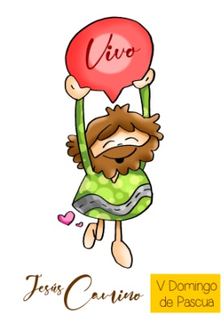
-Camino, verdad y vida, Cesáreo Gabarain, canto: http://youtu.be/zQP3LG6Wzos
-Yo soy el camino, canto: http://youtu.be/A2K0mLeLvkk
-Salmo 32, Shajaj Ministerio de Música, https://youtu.be/Au2T50-rRFc
-Lecturas con lenguaje de signos: http://youtu.be/g5VQUv20JQo https://youtu.be/7t0bsvhaU1w

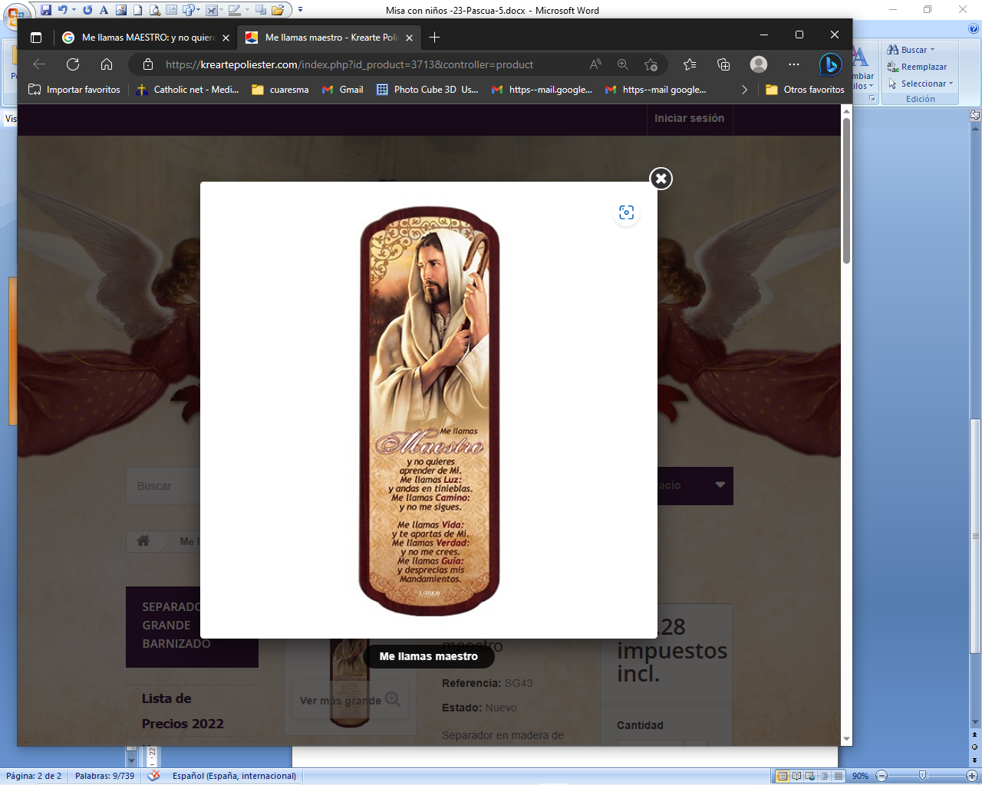

Me llamas MAESTRO: y no quieres aprender de Mi.
Me llamas LUZ: y andas en tinieblas.
Me llamas CAMINO: y no me sigues.
Me llamas VIDA: y te apartas de Mí.
Me llamas VERDAD: y no me crees.

